**Dokumentation M318**

Swiss Transport

|  |  |
| --- | --- |
| Inhalt | **Dokumentation Swiss Transport** |
| Erstelldatum | **Dienstag, 26. November 2019** |
| Änderungsdatum | **Mittwoch, 4. Dezember 2019** |
| Autor | **Janis Kneubühler** |

**Inhaltsverzeichnis**

1 Einleitung 3

1.1 Aufgabenstellung 3

1.2 Anforderungen des Kunden 3

1.3 Zweck des Dokumentes 4

2 Programmierrichtlinien 4

2.1 Naming 4

2.2 Declaration 4

2.3 Comments 4

3 Planung 5

3.1 Use-Cases 5

3.2 Aktivitäten Diagramm 6

3.2.1 Anschlussmöglichkeiten anzeigen 6

3.3 Mockups 7

3.3.1 Startmenü 7

3.3.2 Verbindungen 7

3.3.3 Abfahrten 8

4 Funktionen des Programmes 8

4.1 Vollständig umgesetzt 8

5 Bugs und Fehler 9

5.1 Verschwinden des Cursors 9

6 Testing 10

6.1 Testfälle 10

6.1.1 Nach Abfahrten suchen 10

6.1.2 Nach Verbindungen suchen 10

6.1.3 Stationsvorschläge anzeigen 11

6.2 Testprotokoll 11

6.2.1 Nach Abfahrten suchen 11

6.2.2 Nach Verbindungen suchen 11

6.2.3 Stationsvorschläge anzeigen 12

7 Installationsanleitung 12

7.1 Installation 12

7.2 Deinstallation 12

# Einleitung

## Aufgabenstellung

In dieser Arbeit wird ein Programm erstellt, welches ÖV-Verbindungen anzeigen soll. Diese Verbindungen werden mithilfe der vom ÜK zur Verfügung gestellten API gesucht. Der Kunde hat verschiedene Anforderungen, die das Programm haben soll, aufgeschrieben und priorisiert. Diese sind im Punkt 1.1 aufgeführt. Welche Anforderungen eingebaut werden, ist jedem selber überlassen. Jedoch sollten diese mit der Priorität 1 sicher vorhanden sein! Zudem können aber auch noch eigene Ideen eingebaut werden.  
Bis am Dienstag, 3. Dezember, möchte ich sicher mit den Anforderungen, mit der Priorität 1, fertig sein. Danach geht es an die Verschönerung des GUIS, an das Testen des Programms und ans Schreiben der Dokumentation. Erst dann werden zusätzliche Funktionen ins Programm eingebaut.  
Am Schluss möchte ich ein Programm ohne Bugs haben, falls nicht alle Funktionen eingebaut sind, ist dies kein Problem. Mir ist es wichtiger, dass die Qualität des Codes stimmt und dafür das Programm nicht ganz so umfangsreich ist.

## Anforderungen des Kunden

|  |  |
| --- | --- |
| Beschreibung | Priorität |
| Als ÖV-Benutzer möchte ich Start- und Endstation mittels Textsuche suchen können, damit ich nicht alle Stationsnamen auswendig lernen muss. | 1 |
| Als ÖV-Benutzer möchte ich die aktuellen, d.h. mindestens die nächsten vier bis fünf Verbindungen zwischen den beiden gefundenen und ausgewählten Stationen sehen, damit ich weiss wann ich zur Station muss, um den für mich idealen Anschluss zu erwischen. | 1 |
| Als ÖV-Benutzer möchte ich sehen, welche Verbindungen ab einer bestimmten Station vorhanden sind, damit ich bei mir zuhause eine Art Abfahrtstafel haben kann. | 1 |
| Als ÖV-Benutzer möchte ich, dass schon während meiner Eingabe erste Suchresultate erscheinen, damit ich effizienter nach Stationen suchen kann. | 2 |
| Als ÖV-Benutzer möchte ich nicht nur aktuelle Verbindungen suchen können, sondern auch solche zu einem beliebigen anderen Zeitpunkt, damit ich zukünftige Reisen planen kann. | 2 |
| Als ÖV-Benutzer möchte ich sehen, wo sich eine Station befindet, damit ich mir besser vorstellen kann, wie die Situation vor Ort aussieht. | 3 |
| Als ÖV-Benutzer möchte Stationen finden, die sich ganz in der Nähe meiner aktuellen Position befinden, damit ich schnell einen Anschluss erreichen kann. | 3 |
| Ich möchte meine gefundenen Resultate via Mail weiterleiten können, damit auch andere von meinen Recherchen profitieren können. | 3 |

## Zweck des Dokumentes

Dieses Dokument zeigt, was im ÜK 318 alles gemacht wurde. Es soll einerseits zeigen, welche Funktionen und Fehler die Swiss Transport App. Aber auch Programmierrichtlinien, Test-Cases und die ganze Planung befinden sich in diesem Dokument.

# Programmierrichtlinien

## Naming

|  |  |  |
| --- | --- | --- |
| Stelle | REgel | Beispiel |
| Allgemein | Namen auf Englisch, aussagen welchen Zweck sie haben,Camel Case |  |
| Variablen | Anfang klein, lokale und Membervariablen werden nicht unterschieden | numberOfConnections |
| Methoden | Anfang gross | AreStationFieldsFilled() |
| Klassen | Gross | Station |
| GUI | Vor Name Kürzel des GUI-Elements (Angegeben in Modul 305 Dokument) | btnSearchConnections |

## Declaration

|  |  |
| --- | --- |
| **REGEL** | **BEISPIEL** |
| Globale Variablen unterhalb des Klassenkopfes definieren und im Konstruktor deklarieren | int numberOfConnections;  Konstruktor() {  numberOfConnections = 0  } |
| Lokale variablen unterhalb des Methodenkopfes definieren und deklarieren | Methode() {  Int numberOfConnections = 0;  } |

## Comments

|  |  |
| --- | --- |
| REgel | Beispiel |
| Code soll durch richtiges naming selbsterklärend sein -> keine comments im code, ausser bei sehr komplizierten methoden | int numberOfConnections;  Konstruktor() {   numberOfConnections = 0  } |

# Planung

## Use-Cases

|  |  |
| --- | --- |
| Use Case | Anschlussmöglichkeiten anzeigen |
| Beschreibung | Dem Benutzer werden alle Anschlussmöglichkeiten einer Station angezeigt wie dies auch bei Abfahrtstafeln an den Bahnhöfen der Fall ist. Es sollen alle Verbindungen, egal in welche Richtung, welche an dieser Station anhalten angezeigt werden. |
| Akteur | Benutzer des Programms (meist ÖV-Reisende) |
| Vorbedingung | Internetverbindung |
| Ablauf | 1. Anschlussmöglichkeiten anzeigen anklicken 2. Station eingeben 3. Suchen drücken |
| Ergebnis | Alle Verbindungen, welche in nächster Zeit in dieser Station verfügbar sind, werden angezeigt. Egal wohin diese führen. |
| Erweiterungen | - |

|  |  |
| --- | --- |
| Use Case | Verbindungen suchen |
| Beschreibung | Dem Benutzer werden die nächsten fünf ÖV-Verbindungen zwischen eingegebenen Start- und Zielort aufgelistet. |
| Akteur | Benutzer des Programms (meist ÖV-Reisende) |
| Vorbedingung | Internetverbindung |
| Ablauf | 1. Verbindungen suchen anklicken 2. Start- und Zielort eingeben 3. Suchen drücken |
| Ergebnis | Die nächsten fünf Verbindungen mit Uhrzeiten, welche vom Start- bis zum Zielort führen, werden angezeigt. |
| Erweiterungen | Zusätzlich zu Start- und Zielort soll auch noch die Abfahrtszeit angegeben werden, damit auch Verbindungen in Zukunft nachgeschaut werden können |

|  |  |
| --- | --- |
| Use Case | Optimierte Stationssuche |
| Beschreibung | Damit die Suche nach Stationen dem Benutzer leichtfällt, soll nicht exakt nach dem richtigen Stationsnamen gesucht werden müssen. Die Stationen sollen auch schon gefunden werden wenn nur ein Teil davon steht. |
| Akteur | Benutzer des Programms (meist ÖV-Reisende) |
| Vorbedingung | Internetverbindung |
| Ablauf | 1. Nach einer Station suchen (integriert in Use Cases Verbindungen suchen & Anschlussmöglichkeiten anzeigen) 2. Text eingeben 3. Stationen werden aufgelistet |
| Ergebnis | Die Station wird trotzdem gefunden, auch wenn diese nicht exakt so eingegeben wurde wie sie richtig heisst. Das bedeutet, wenn der Benutzer z.B. nach «Ufhusen Käserei» sucht, wird «Ufhusen Käserei Dorf» gefunden. |
| Erweiterungen | Wenn der Benutzer einen Text in die Suchleiste eingibt, wird bereits nach möglichen Stationen gesucht und diese werden vorgeschlagen. |

## Aktivitäten Diagramm

### Anschlussmöglichkeiten anzeigen

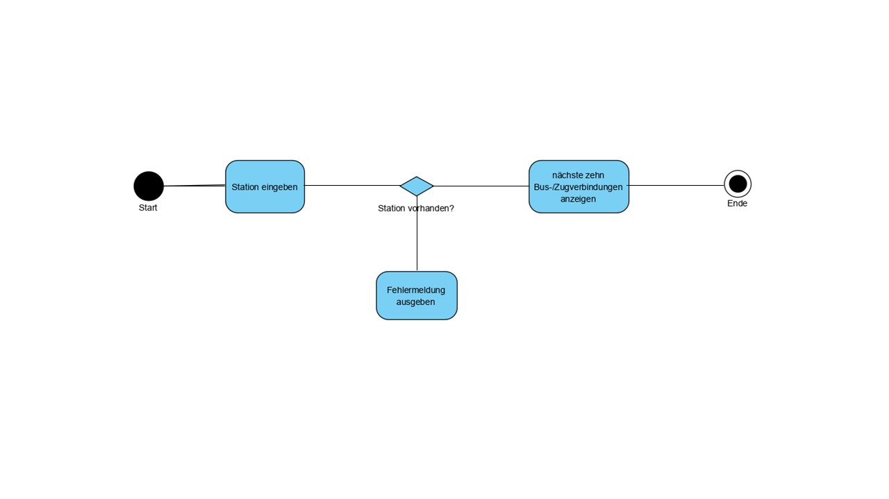

## Mockups

Ich habe die Designs ziemlich ähnlich wie Mockup gemacht. Für die Icons in den Tabellen hat mir leider die Zeit nicht gereicht. Zudem ist das Startmenü nicht wirklich gut herausgekommen. Dies habe ich aber auch schon im Mockup so designt.

### Startmenü

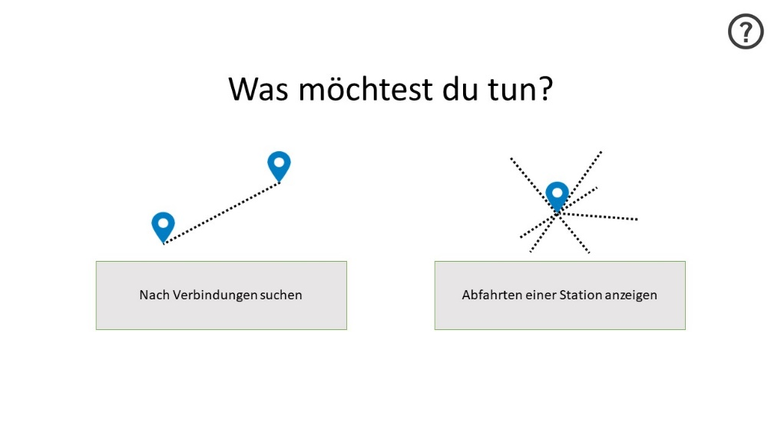

### Verbindungen

Dieses Fenster ist mir am besten gelungen. Ausser den Farben und den «Datum/Zeit» Knopf ist es ziemlich ähnlich zum Programm.

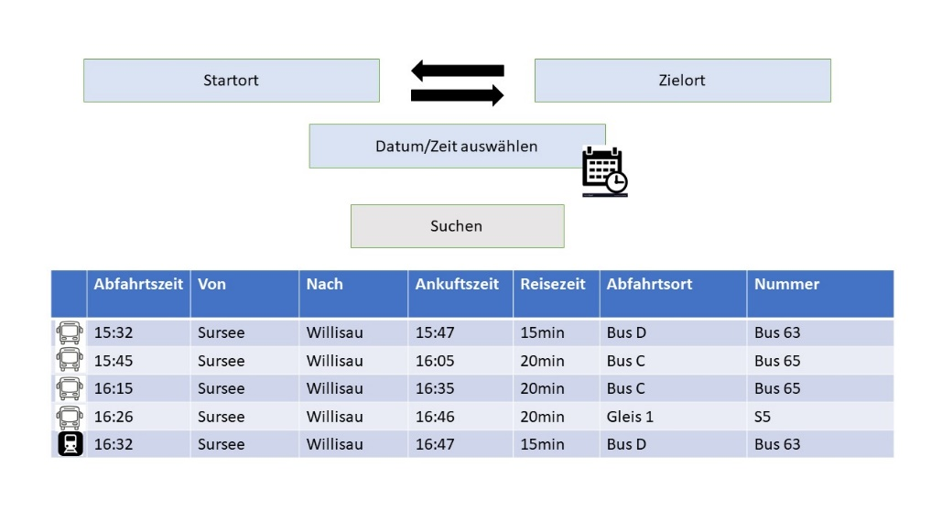

### Abfahrten

Abgesehen der Icons und den Farben ist auch dieses ziemlich ähnlich zum GUI im Programm.

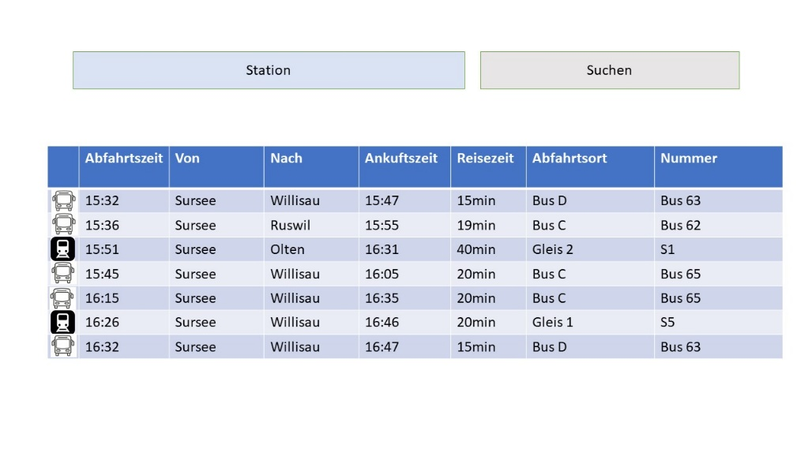

# Funktionen des Programmes

## Vollständig umgesetzt

Folgenende Anforderungen wurden erfüllt:

|  |  |
| --- | --- |
| Beschreibung | Priorität |
| Als ÖV-Benutzer möchte ich Start- und Endstation mittels Textsuche suchen können, damit ich nicht alle Stationsnamen auswendig lernen muss. | 1 |
| Als ÖV-Benutzer möchte ich die aktuellen, d.h. mindestens die nächsten vier bis fünf Verbindungen zwischen den beiden gefundenen und ausgewählten Stationen sehen, damit ich weiss wann ich zur Station muss, um den für mich idealen Anschluss zu erwischen. | 1 |
| Als ÖV-Benutzer möchte ich sehen, welche Verbindungen ab einer bestimmten Station vorhanden sind, damit ich bei mir zuhause eine Art Abfahrtstafel haben kann. | 1 |
| Als ÖV-Benutzer möchte ich, dass schon während meiner Eingabe erste Suchresultate erscheinen, damit ich effizienter nach Stationen suchen kann. | 2 |
| Als ÖV-Benutzer möchte ich nicht nur aktuelle Verbindungen suchen können, sondern auch solche zu einem beliebigen anderen Zeitpunkt, damit ich zukünftige Reisen planen kann. | 2 |

# Bugs und Fehler

## Verschwinden des Cursors

**Problem:**

Ist man in der Verbindungen Ansicht und sucht nach einer Station, verschwindet der Mauszeiger, sobald das Dropdown-Menü aufgeklappt wird. Somit kann man nicht mehr aus dem Dropdown-Menü heraus, bis man entweder eine Station ausgewählt hat. Dies geht am besten mit den Mauszeigern und Tab.

**Lösungshinweis: -**

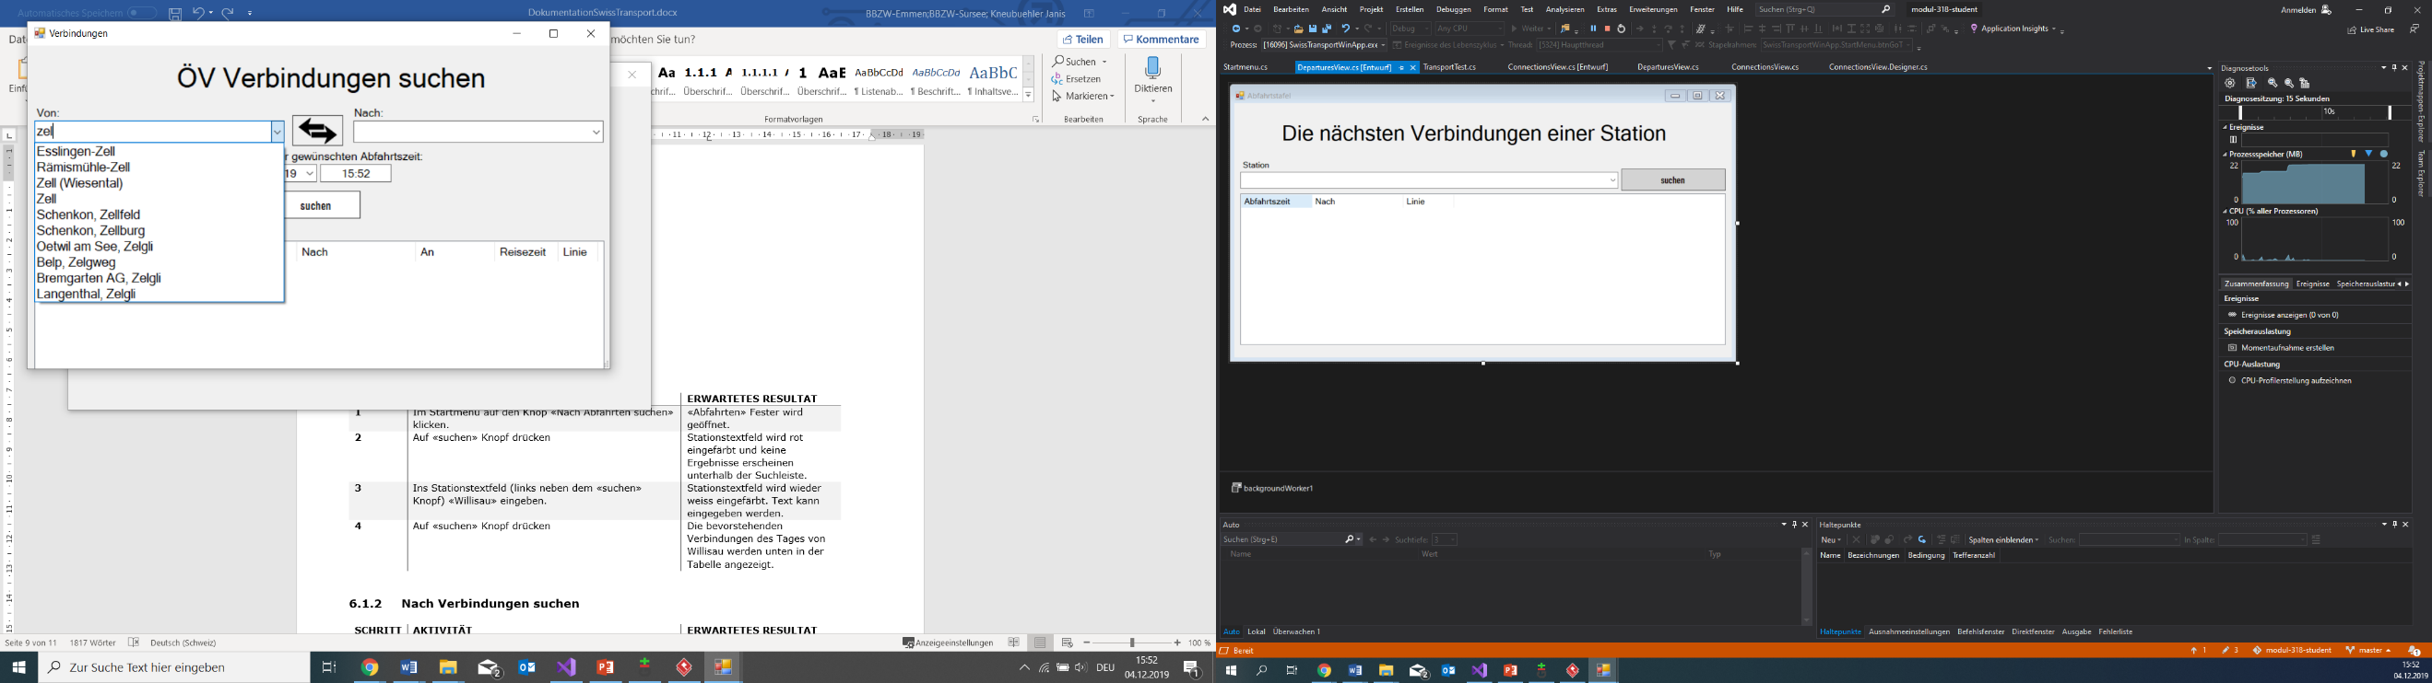

# Testing

## Testfälle

### Nach Abfahrten suchen

|  |  |  |
| --- | --- | --- |
| Schritt | Aktivität | Erwartetes Resultat |
| 1 | Im Startmenü auf den Knop «Nach Abfahrten suchen» klicken. | «Abfahrten» Fester wird geöffnet. |
| 2 | Auf «suchen» Knopf drücken | Stationstextfeld wird rot eingefärbt und keine Ergebnisse erscheinen unterhalb der Suchleiste. |
| 3 | Ins Stationstextfeld (links neben dem «suchen» Knopf) «Willisau» eingeben. | Stationstextfeld wird wieder weiss eingefärbt. Text kann eingegeben werden. |
| 4 | Auf «suchen» Knopf drücken | Die bevorstehenden Verbindungen des Tages von Willisau werden unten in der Tabelle angezeigt. |

### Nach Verbindungen suchen

|  |  |  |
| --- | --- | --- |
| Schritt | Aktivität | Erwartetes Resultat |
| 1 | Im Startmenü auf den Knop «Nach Verbindungen suchen» klicken. | «Verbindungen» Fenster wird geöffnet. |
| 2 | «Zell» ins «Von» Textfeld (ganz links) eingeben | Zell steht im «Von» Textfeld |
| 3 | Auf «suchen» Knopf drücken | «Nach» Textfeld wird rot eingefärbt und keine Ergebnisse werden angezeigt. |
| 4 | Ins «Nach» Textfeld (ganz rechts) «Luzern» eingeben. | «Nach» Feld wird wieder weiss eingefärbt. Text kann eingegeben werden. |
| 5 | Auf den Knopf mit den zwei Pfeilen drücken. | «Zell» und «Luzern» werden miteinander getauscht |
| 6 | Auf «suchen» Knopf drücken | Die nächsten vier Verbindungen von Luzern nach Zell werden unten in der Tabelle angezeigt. |

### Stationsvorschläge anzeigen

|  |  |  |
| --- | --- | --- |
| Schritt | Aktivität | Erwartetes Resultat |
| 1 | Im Startmenü auf den Knop «Nach Abfahrten suchen» klicken. | «Abfahrten» Fester wird geöffnet. |
| 2 | Ins Stationstextfeld (links neben dem «suchen» Knopf) «Will» eingeben. | Dropdown wird aufgeklappt und alle Stationen welche «Will*» enthalten werden angezeigt |
| 3 | Im Dropdown «Willisau» auswählen. | Willisau wird in das Textfeld eingegeben und Das Dropdown wird zugeklappt. |

## Testprotokoll

### Nach Abfahrten suchen

Durchgeführt von: Janis Kneubühler  
Durchgeführt am: 04.12.2019

|  |  |  |  |
| --- | --- | --- | --- |
| Schritt | Aktivität | Erwartetes Resultat | Ergebnis |
| 1 | Im Startmenü auf den Knop «Nach Abfahrten suchen» klicken. | «Abfahrten» Fester wird geöffnet. | OK |
| 2 | Auf «suchen» Knopf drücken | Stationstextfeld wird rot eingefärbt und keine Ergebnisse erscheinen unterhalb der Suchleiste. | OK |
| 3 | Ins Stationstextfeld (links neben dem «suchen» Knopf) «Willisau» eingeben. | Stationstextfeld wird wieder weiss eingefärbt. Text kann eingegeben werden. | OK |
| 4 | Auf «suchen» Knopf drücken | Die bevorstehenden Verbindungen des Tages von Willisau werden unten in der Tabelle angezeigt. | OK |

### Nach Verbindungen suchen

Durchgeführt von: Janis Kneubühler  
Durchgeführt am: 04.12.2019

|  |  |  |  |
| --- | --- | --- | --- |
| Schritt | Aktivität | Erwartetes Resultat | Ergebnis |
| 1 | Im Startmenü auf den Knop «Nach Verbindungen suchen» klicken. | «Verbindungen» Fenster wird geöffnet. | OK |
| 2 | «Zell» ins «Von» Textfeld (ganz links) eingeben | Zell steht im «Von» Textfeld | OK |
| 3 | Auf «suchen» Knopf drücken | «Nach» Textfeld wird rot eingefärbt und keine Ergebnisse werden angezeigt. | OK |
| 4 | Ins «Nach» Textfeld (ganz rechts) «Luzern» eingeben. | «Nach» Feld wird wieder weiss eingefärbt. Text kann eingegeben werden. | OK |
| 5 | Auf den Knopf mit den zwei Pfeilen drücken. | «Zell» und «Luzern» werden miteinander getauscht | OK |
| 6 | Auf «suchen» Knopf drücken | Die nächsten vier Verbindungen von Luzern nach Zell werden unten in der Tabelle angezeigt. | OK |

### Stationsvorschläge anzeigen

Durchgeführt von: Janis Kneubühler  
Durchgeführt am: 04.12.2019

|  |  |  |  |
| --- | --- | --- | --- |
| Schritt | Aktivität | Erwartetes Resultat | ERGEBNIS |
| 1 | Im Startmenü auf den Knop «Nach Abfahrten suchen» klicken. | «Abfahrten» Fester wird geöffnet. | OK |
| 2 | Ins Stationstextfeld (links neben dem «suchen» Knopf) «Will» eingeben. | Dropdown wird aufgeklappt und alle Stationen welche «Will*» enthalten werden angezeigt | OK |
| 3 | Im Dropdown «Willisau» auswählen. | Willisau wird in das Textfeld eingegeben und Das Dropdown wird zugeklappt. | OK |

# Installationsanleitung

Das Installieren des Programms kann man über folgenden Link machen:   
<https://github.com/JaniisKn/modul-318-student>

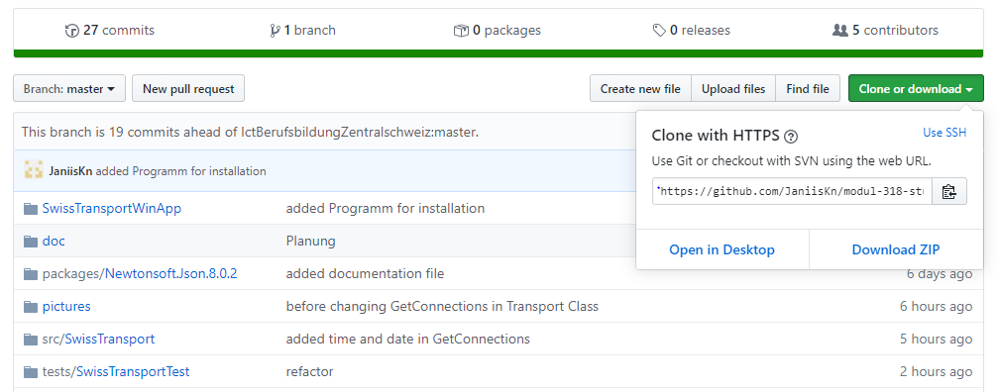

## Installation

Danach lädt man dieses als ZIP herunter.  
Nachdem der Download abgeschlossen ist, entpackt man diesen Ordner.   
In diesem Ordner navigiert man zu «\modul-318-student-master\SwissTransportWinApp\bin\Debug» und öffnet da «SwissTransportWinApp.exe». Nun wird die Datei geöffnet.

## Deinstallation

Um das Programm zu deinstallieren, löscht man einfach wieder den ganzen Ordner, welchen man heruntergeladen und extrahiert hat.